Projekt : Cesta k úspěchu IV

registrační číslo projektu: CZ.02.02.XX/00/22_002/0005664
Od 1.7.2023 naše škola čerpá finanční prostředky z Evropských strukturálních fondů v rámci OP JAK, číslo výzvy 02_22_002 s názvem Cesta k úspěchu IV. Cílem projektu je zlepšení a zvýšení kvality vzdělávání a výsledků dětí a žáků v klíčových kompetencích.
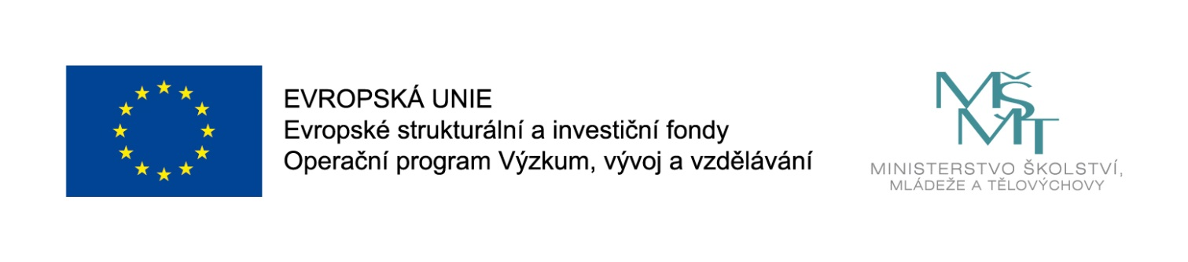
TENTO PROJEKT JE SPOLUFINANCOVÁN EVROPSKOU UNIÍ.
Název projektu: | Cesta k úspěchu IV / OP JAK /
Registrační číslo projektu: | CZ.02.02.XX/00/22_002/0005664
Operační program: | OP VVV
Datum realizace: | 07/2023 - 12/2025
Rozpočet projektu: | 922 351 Kč ,-

Naše škola si vybrala tyto aktivity v MŠ, ZŠ, ŠD:
- Vzdělávání pedagogických pracovníků MŠ/ZŠ/ ŠD - DVPP
- Inovativní vzdělávání dětí v MŠ, žáků v ZŠ, účastníků ŠD
- Odborně zaměřená tematická a komunitní setkávání v MŠ/ ZŠ

